Face Mask Detector and Temperature Skrining Using IoT
^{(1)*}Sari Muthia Silalahi, ⁽²⁾Paul Nainggolan, ⁽³⁾ Christine Hutahaean, ⁽⁴⁾ Grace Siburian
^{(1,2,3,4)} D3 Teknologi Komputer, Institut Teknologi Del, Jl. Sisingamaraja, Sitoluama, Laguboti, Kabupaten Toba, Sumatera Utara
*Email: sarimuthiasilalahi@gmail.com
Diterima: 13.07.2022, Disetujui: 13.09.2022, Diterbitkan: 18.09.2022
ABSTRACT
The corona virus outbreak hit the world in early 2020, including Indonesia. Health protocols such as wearing masks, maintaining distance, checking body temperature, and washing hands are carried out to prevent the spread of the corona virus. Therefore, the purpose of this research is to build an Internet of Things (IoT) based system to detect the use of masks and body temperature measurements as well as the use of doorstops as a condition of whether users can enter the environment or not. Observations, questionnaires and interviews were also conducted to collect data to see the use of existing health protocols and respondents' opinions in the application of IoT in the health sector, especially the application of health protocols. The observation results showed that there were still many people who did not use masks and did not check their body temperature if they wanted to enter a place. The results of questionnaires and interviews were obtained by 93% saying yes that the product that was built was feasible and would help the spread of the corona virus. The implementation of Arduino system design, ultrasonic sensors, python programming and OpenCv resulted in a hardware design that is able to detect masks and body temperature without direct interaction between security officers and guests/students. The result is that if you don't use a mask, the alarm sounds, but if you wear a mask, the alarm doesn't sound. If the temperature is detected above 37.50 C, the servo will be closed which means that the user cannot enter the location, while if the temperature is detected below 37.50 C, the servo will open.
Keywords: Arduino, Body Temperature, Face Mask Detector, Servo

ABSTRAK
Wabah virus corona melanda dunia di awal tahun 2020, termasuk Indonesia. Protokol kesehatan seperti memakai masker, menjaga jarak, memeriksa suhu tubuh, dan mencuci tangan dilakukan untuk mencegah penyebaran virus corona. Oleh karena itu, tujuan penelitian ini adalah membangun sebuah system berbasis Internet of Things (IoT) untuk mendeteksi penggunaan masker dan pengukuran suhu tubuh serta penggunaan palang pintu sebagai kondisi apakah pengguna dapat memasuki lingkungan atau tidak. Observasi, kuesioner dan wawancara juga dilakukan untuk mengumpulkan data melihat penggunaan protokol kesehatan yang ada sebelumnya dan pendapat responden dalam penerapan IoT pada bidang kesehatan khususnya penerapan pada protokol kesesahatan. Hasil observasi didapat bahwa masih banyak masyarakat yang tidak menggunakan masker dan tidak dilakukannya pengecekan suhu tubuh jika ingin memasuki suatu tempat. Hasil kuesioner dan wawancara didapat sebesar 93% mengatakan ya bahwa produk yang dibangun layak dan akan membantu penyebaran virus corona. Penerapan perancangan sistem arduino, sensor ultrasonik, pemogeraman bahasa python dan OpenCv mengahasilkan sebuah desain hardware yang mampu mendeteksi masker dan suhu tubuh tanpa interaksi secara langsung petugas keamanan dan tamu/mahasiswa. Hasilnya yakni jika tidak menggunakan masker maka alarm berbunyi tetapi jika memakai masker maka alarm tidak berbunyi. Jika suhu terdeteksi di atas 37,5⁰ C maka servo akan tertutup yang dimana pengguna tidak dapat masuk ke lokasi,sedangkan jika suhu terdeteksi di bawah 37,5⁰ C maka servo akan terbuka.
Kata Kunci: Arduino, Pendeteksi Masker Wajah, Servo, Temperatur Suhu Tubuh.

Pendahuluan
Penyakit coronavirus (COVID-19) dikategorikan sebagai pandemi oleh Organisasi Kesehatan Dunia (WHO) (Buana, 2020). Saat ini, jumlah penderita COVID-19 di Indonesia terus meningkat, dimana data terakhir menunjukan ada lebih dari 300.000 orang yang terkonfirmasi positif (Kemenkes RI, 2021).
Salah satu lokasi yang menjadi pusat penelitian adalah IT Del. Kampus dihuni oleh mahasiswa yang menetap diasrama dan banyak-nya kunjungan yang dilakukan dari luar ataupun dalam kampus. Dari kondisi yang berjalan, tim keamanan masih melakukan sistem pengecekan manual dengan adanya interaksi antara petugas keamanan dan tamu yang ingin memasuki lingkungan IT Del dan membutuhkan banyak waktu dalam prosesenya.
Suhu tubuh menunjukkan kondisi individu, apakah mereka sehat atau tidak (Savitri dan Diah, 2020). Diketahui bahwa suhu tubuh normal manusia adalah 36,2°-37,5° Celcius di mana angka tersebut digunakan sebagai patokan suhu tubuh yang normal hingga saat ini (Protsiv et al. 2020). Namun berdasarkan pengamatan ditemukan bahwa pemeriksaan suhu tubuh tidak mematuhi jarak yang disarankan. Pemeriksaan suhu tubuh oleh masyarakat dan security di IT Del masih dilakukan secara manual dengan kondisi jarak yang kurang dari satu meter, dengan jarak yang sedekat ini, jika seseorang batuk atau bersin maka dapat menularkan virus corona secara tidak langsung melalui udara (Feriandi, 2021)
Maka dari itu, jarak yang direkomendasikan oleh WHO (World Health Organization) adalah sekitar 6 kaki atau 1,8 meter (Vince, et al., 2020). Selain memeriksa suhu tubuh, memakai masker adalah upaya lain untuk mengurangi penyebaran virus corona. Masker kain dapat memberikan beberapa tingkat perlindungan terhadap kontaminasi dan infeksi yang berasal dari droplet (Prata dkk., 2020).
Beberapa tempat umum memang mengharuskan memakai masker yang dibantu oleh petugas keamanan (B.R. Babu, 2019). Sejumlah penelitian mengusulkan efektifitas kamera, di mana kita dapat membantu keamanan dalam waktu nyata. Sensor itu seperti mata dalam anatomi manusia untuk mendapatkan informasi dari sensor, seseorang tidak dapat mengabaikan pengembangan visi kamera sebagai perangkat sensor elektronik yang dapat segera memberikan informasi (Achlison, 2020). Kemajuan teknologi dalam hal penggunaan kamera memudahkan petugas keamanan mengetahui kondisi user.
Berdasarkan masalah tersebut, tim akan mengembangkan produk Face Mask Detector and Temperature Skrining yang digunakan untuk membantu para tim keamanan (security) dalam melakukan pengecekan mahasiswa atau tamu yang keluar masuk lingkungan kampus melalui gerbang. Berdasarkan penelitian sebelumnya oleh Kumar, 2021 bahwa sistem yang dibangung ini sangat menghemat biaya serta dapat menawarkan akurasi deteksi masker yang luar biasa dan juga dapat diintegrasikan dengan Internet of Things (IoT) untuk berperan sebagai streaming beberapa perangkat secara bersamaan.
Sensor temperature suhu tubuh dengan menggunakan sensor MLX90614 yang telah diuji menunjukkan hasil bahwa sensor dapat bekerja dengan jarak yang cukup jauh dan memberikan hasil cukup signifikan dan bervariasi (Prasetya dkk., 2021). Sehingga dalam pengembangan produk ini, tim menggabungkan 3 alat, yaitu deteksi wajah, pemeriksaan suhu tubuh otomatis, dan motor servo sebagai pembuka pintu jika dua kondisi telah terpenuhi. Mahasiswa atau tamu berdiri di depan sistem dengan jarak 20 cm untuk diukur suhu tubuhnya. Jika suhu tubuh di atas suhu normal 37,50⁰C maka sistem pendeteksi masker secara otomatis tidak berjalan dan sebaliknya jika suhu normal akan berjalan (Ardiyansah dan Nurpulaela, 2021)
Ketika seseorang akan berdiri di depan pengukuran suhu tubuh sekitar 20 cm, maka sistem akan memeriksa penggunaan masker. Adapun keunggulan dari produk ini adalah adalah dengan digabungkan nya pendeteksi masker dan detektor suhu tubuh secara otomatis menjadi satu sehingga mempermudah proses pengecekan dan mengurangi interaksi secara langsung antara petugas dan tamu.
- Bahan dan Metode
Adapun bahan dan metode yang dilakukan terdiri dari pengumpulan data data melalui observasi, kuesioner dan wawancara serta perancangan perangkat keras yang bertujuan untuk melihat apakah kondisi yang terjadi pada keadaaan yang sebenarnya yang akhirnya tim dapat mendesain dan membangun sebuh alat (prototype) yang dapat dimanfaatkan oleh masyarakat sesuai kebutuhan yang dilihat dari hasil observai, wawanca dan kuesioner yang disebar.

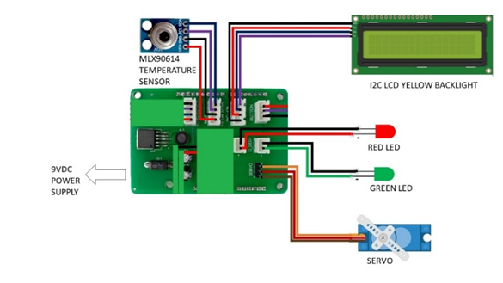
      - Rangkaian

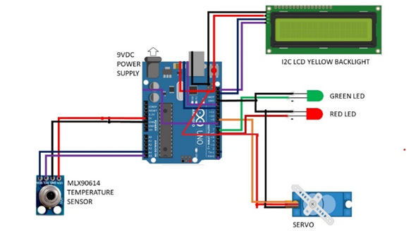
Gambar 1. Desain Atas

Gambar 2. Desain Bawah
Adapun perangkat keras yang digunakan untuk kelengkapan penelitian adalah sebagai berikut: 1. Arduino Compatible Uno R3, sebagai system pusat (Urbach, 2019, dan Wicaksono, 2020), 2. Converter module berfungsi sebagai pengkonversi perangkat serial interface agar dapat terkoneksi dengan bus USB secara langsung (Putra, 2020), 3. LED merah dan hijau berfungsi sebagai transmisi informasi yang hemat untuk menyampaikan informasi kepada pengguna, 4. LCD Display Yellow Backlight berfungsi sebagai alat komunikasi untuk mewujudkan hasil program dengan kristal cair sebagai objek penampil utama serta sebagai mengurangi pemakaian kaki di LCD (Fikri, 2013), 5.Ultrasonic Sensor untuk menimbang jarak yang akan selanjutnya diproses oleh mikrokontroler (Panjaitan, 2020), 6. Infrared Temperature Sensor mengukur temperatur serta menggunakan radiasi inframerah yang dipancarkan oleh suatu objek (Rusimamto, 2020), 7. DC 9V Power Adapter sumber tegangan listrik (Liao, 2021), 8. Arduino 10P Breadboard Female to Female Jumper Wire untuk mengkoneksikan atau mengakhiri arus dalam jalur sirkuit serta juga melakukan pengaturan dalam sirkuit motherboard (F. Sirait, 2020), 9. PCB sebagai tempat penghubung jalur penghantar listrik penyusunan letak komponen-komponen elektronika (Al Hafidz, 2017) serta conector lainnya. 10. Servo digunakan untuk membuka dan menutup palang pintu (Paramananda, 2018).
III. Hasil dan Pembahasan
1. Hasil Kuesioner
  - Pentingnya protokol kesehatan diterapkan di lingkungan masyarakat berdasarkan kuesioner yang kami bagikan ialah 97,7% responden menjawab “ya” bahwa protokol kesehatan penting dalam proses penerimaan di lingkungan besar seperti kampus. Sedangkan 2,3% menjawab “mungkin” dari tanggapan di atas, hampir semua responden mengatakan bahwa protokol kesehatan penting dalam proses penerimaan tamu di lingkungan yang luas.
  - Responden pernah melihat item protokol kesehatan dalam proses penerimaan tamu di suatu lingkungan ialah 90,7% responden menyatakan pernah melihat item protokol kesehatan dalam proses penerimaan tamu di suatu lingkungan. 4,7% responden meragukan pernah atau belum pernah melihat produk tersebut. Kemudian 4,7% menyatakan belum pernah melihat produk protokol kesehatan di suatu lingkungan. Dengan mendapatkan hasil pertanyaan kuesioner, sejauh ini item protokol kesehatan sudah terlihat oleh responden di suatu lingkungan.
  - Jenis protokol yang pernah dilihat oleh masyarakat yakni pengukuran suhu tubuh secara manual, penggunaan hand sanitizer, wastafel untuk mencuci tangan dan jasa satpam secara manual. Dari hasil yang ditemukan belum ada yang menggunakam sistem Internet of Things (IoT) sebagai system protokol kesehatan di masyarakat. Namun masyarakat pernah mendengan IoT sebesarar 76,7%.
  - Produk yang dibangun akan membantu dan mengurangi penyebaran covid dengan hasil survey 93% menjawab “ya” bahwa produk tersebut dapat membantu dan mengurangi keberadaan covid dengan kelayakan 90,7%. Sedangkan 7% menjawab “mungkin” dan menjawab “tidak” layak 9,3%.
2. Wawancara
Hasil dari wawancara yang dilakukan kepada petugas keamanan IT DEL ialah: Protokol kesehatan yang diterapkan di lingkungan IT DEL berupa pengecekan penggunaan masker dan pengukuran temperatur suhu tubuh yang masih dilakukan secara manual dan masih terdapat interaksi antara petugas keamanan dan tamu/mahasiswa
3. Testing
Berikut testing dan percobaan Face Mask Detector and Temperature Skrining
1. Pengujian Deteksi Masker
import cv2
import os

mask_on = False

face_cascade = cv2.CascadeClassifier('haarcascade_frontalface_default.xml')
eye_cascade = cv2.CascadeClassifier('haarcascade_eye.xml')
nose_cascade = cv2.CascadeClassifier('Nariz_Hidung.xml')

cap = cv2.VideoCapture(0)

while True:
_, frame = cap.read()
gray = cv2.cvtColor(frame, cv2.COLOR_BGR2GRAY)

#deteksi wajah

face = face_cascade.detectMultiScale(gray, 1.3, 5)
for (x, y, w, h) in face:
if mask_on:
cv2.rectangle(frame, (x, y), (x+w, y+h), (255, 0, 0), 3)
cv2.putText (frame,'Mask on', (x, y), cv2.FONT_HERSHEY_SIMPLEX, 2,(0, 255, 0), 5)
else:
cv2.rectangle(frame, (x, y), (x+w, y+h), (0, 0, 255), 3)
cv2.putText (frame,'Mask off', (x, y), cv2.FONT_HERSHEY_SIMPLEX, 2,(0, 255, 0), 5)
os.system("start alarm.M4A")

roi_gray = gray[y:y+h, x:x+w]
roi_color = frame[y:y+h, x:x+w]

#Deteksi mata
eye = eye_cascade.detectMultiScale(roi_gray)
for (ex,ey,ew,eh) in eye:
cv2.rectangle(roi_color, (ex, ey), (ex+ew, ey+eh), (0, 255, 0), 2)
cv2.putText (frame,'eye', (x + ex,y +ey), 1, 2,(0, 255, 0), 2)

#Deteksi hidung
nose = nose_cascade.detectMultiScale(gray, 1.18, 35)
for (sx,sy,sw,sh) in nose:
cv2.rectangle(frame, (sx, sy), (sx+sw, sy+sh), (255, 0, 0) ,2)
cv2.putText (frame,'nose', (x + sx,y +sy), 1, 3,(255, 0, 0), 2)

if len(nose)>0:
mask_on = False
else:
mask_on = True

cv2.putText (frame,'jumlah wajah : ' + str(len(face)), (30,30), cv2.FONT_HERSHEY_SIMPLEX, 1,(0, 255, 0), 2)

Deteksi tidak menggunakan masker
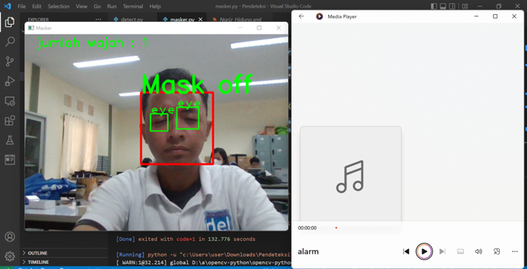
Gambar 5 Deteksi tidak menggunakan masker
Apabila tamu tidak menggunakan masker maka alarm akan berbunyi menandakan tamu tidak bisa masuk ke lokasi.
Deteksi menggunakan masker
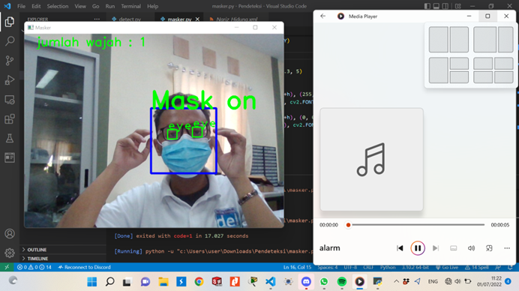
Gambar 6.Deteksi menggunakan masker
Apabila tamu menggunakan masker maka alarm tidak akan berbunyi dan menandakan tamu bisa masuk ke lokasi.
2. Pengujian Suhu Tubuh
#include <Wire.h>
#include <LiquidCrystal_I2C.h> // library for lcd
#include <Servo.h> // library for servo
#include <Adafruit_MLX90614.h> // library for temperature sensor
#define SERVO_PIN 9 //D9 pin arduino
#define LED_GREEN 7
#define LED_RED 6
#define suhumax 37.5
#define suhumin 35
LiquidCrystal_I2C lcd(0x27,16,2); // set the LCD address to 0x27 for a 16 chars and 2 line display
Servo myServo;
Adafruit_MLX90614 mlx = Adafruit_MLX90614();
void setup() {
// put your setup code here, to run once:
Serial.begin(9600);
//initialize sensors
mlx.begin(); // initialize temperature sensor
lcd.init(); // initialize the lcd
lcd.backlight();
pinMode(LED_GREEN,OUTPUT);
pinMode(LED_RED,OUTPUT);
myServo.attach(SERVO_PIN); // utk lock servo
lcd.begin(16, 2);
lcd.print("welcome");
delay(2000);
lcd.setCursor(0,1);
lcd.print("Cek Body Temperature");
delay(3000);
}
void loop() {
unsigned short temp = 0;
while ( temp == 0){
float suhu = 0;
suhu = mlx.readObjectTempC();
lcd.print("welcome");
lcd.setCursor(0,1);
lcd.print("Cek Body Temperature");
lcd.clear();
lcd.setCursor(0,0);
lcd.print("Body Temp: ");
lcd.print(suhu);
lcd.print(char(223));
lcd.print("C");
lcd.setCursor(0,1);
if(suhu > suhumax){
digitalWrite(LED_RED,HIGH);
digitalWrite(LED_GREEN,LOW);
myServo.write(0);
lcd.print("Body Temp High");
}
else if(suhu >= suhumin && suhu < suhumax){
digitalWrite(LED_RED,LOW);
digitalWrite(LED_GREEN,HIGH);
lcd.print("Body Temp OK");
myServo.write(90);
delay(4000);
myServo.write(0);
}
else if(suhu < suhumin){
digitalWrite(LED_RED,LOW);
digitalWrite(LED_GREEN,LOW);
myServo.write(0);
lcd.print("Body Temp Low");
}
else{
digitalWrite(LED_RED,LOW);
digitalWrite(LED_GREEN,LOW);
myServo.write(0);
lcd.print("Pliss scan body temp");
suhu = 0;
lcd.print(suhu);
}
}
}

Gambar 7. Tampilan LCD menampilkan hasil suhu tubuh
LCD yang ada pada gambar 7. memudahkan mahasiwa/tamu untuk melihat system yang berjalan apakah sudah sesuai atau tidak dengan ketetapan yang diberlakukan oleh tim peneliti. Pengguna berdiri didepan sistem untuk dilakukannya pengecekan suhu tubuh, hasil yang didapat akan tertampil pada LCD dan ditandai dengan LED hijau yang menandakan bahwa suhu tubuh pengguna normal (<37,5⁰C). Namun jika suhu tubuh diatas normal (>37,5⁰C) maka akan ditandai dengan LED merah menyala yang menunjukkan bahwa pengguna tidak dapat memasuki lingkungan dan palang pintu tidak terbuka. Hal ini juga sejalan dengan penelitian yang dilakukan sebelumnya yang menggunakan sensor penguku (Wahyu, 2020).

3. Pengujian Servo
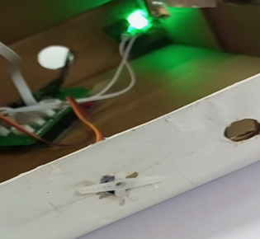
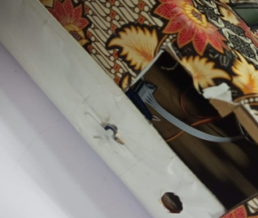

Gambar 8. Proses pergeseran servo
Pada proses pengujian servo, Tim peneliti mengenalkan kondisi sesuai penggunaan masker dan suhu tubuh. Jika tamu/mahasiswa yang memasuki linkungan kampus IT Del, tidak menggunakan masker maka secara tidak langsung pengukuran suhu tubuh tidak bisa berjalan dan servo yang menggerakkan palang pintu tidak akan terbuka yang membuat tamu atau mahasiswa tidak dapat memasuki lingkungan kampus. Kondisi berikutnya ketika mahasiswa/tamu telah menggunakan masker namun suhu tubuh tidak normal (>37,5⁰C) maka servo yang menggerakkan palang pintu tidak terbuka. Servo yang menggerakkan palang pintu terbuka jika mahasiswa/tamu memakai masker dan suhu tubuh normal (< 37,5⁰C). Hal ini juga sejalan dengan penelitian yang dilakukan sebelumnya yang menggunakan servo (Putra, 2018).
- Kesimpulan
Hasil dari penggunaan detektor yang telah dibuat adalah perancangan system arduino, ultrasonik, python dan OpenCv. Jika tidak menggunakan masker maka alarm akan berbunyi tetapi jika memakai masker maka alarm tidak akan berbunyi. Jika suhu terdeteksi di atas 37,5⁰ C maka servo akan tertutup yang dimana tidak dapat masuk ke lokasi,sedangkan jika suhu terdeteksi di bawah 37,5⁰ C maka servo akan terbuka.
Kemudian dilakukan pengujian tahap kedua yaitu suhu tubuh normal, pengecekan sensor dengan algoritma yang telah dibuat akan menghasilkan lampu hijau yang menandakan kondisi sudah sesuai dengan ketentuan dan selanjutnya dilakukan facial pemindai dan menghasilkan lampu hijau dan motor servo untuk membuka bilah terbuka. Dari alat yang kami buat dan menurut hasil kuesioner, hasilnya sangat cocok digunakan untuk mencegah pengurangan wabah covid-19.
- Ucapan Terimakasih
Tim mengucapkan terimakasih kepada Institut Teknologi Del dalam memberikan dukungan untuk menjalankan dan menyelesaikan penelitian ini.
- Daftar Pustaka
Achlison, U. (2020). Analisis Implementasi Pengukuran Suhu Tubuh Manusia dalam Pandemi Covid-19 di Indonesia,. J. Ilm. Komput. Graf., Vol.13 No. 2, 102–106.

Ardiyansah, I., & Nurpulaela, L. (2021). Sistem Pengukuran Suhu Tubuh Otomatis Berbasis Arduino Sebagai Alat Deteksi Awal COVID-19. Jurnal Orang Elektro, Vol.10 No.2.

B.R. Babu, B. Anudeep, M. Yugma, M.S, Meghana, and S. Swami, S. (2019). Real Time Iot Based Office Automation System Using Nodemcu Esp8266 Module. International Journal of Research, 250–254.
Buana, D. R. (2020). Analisis Perilaku Masyarakat Indonesia dalam Menghadapi Pandemi Virus Corona (Covid-19) dan Kiat Menjaga Kesejahteraan Jiwa. Jurnal Sosial Dan Budaya Syar-I, Vol.7 No.3, 217.

F. Sirait, and Y. (2020). Pemanfaatan raspberry pi sebagai processor pada pendeteksian dan pengenalan pola wajah. Jurnal Teknologi Elektro, Vol. 3, No.7.

Feriandy, Y. (2020). COVID-19 dan Manajemen Bencana. UNISBA. http://repository.unisba.ac.id:8080/xmlui/bitstream/handle/123456789/2674%0A3/fulltext_bc_16_feriandi_kopidpedia_fk_p2u_unisba_2020.pdf?sequence= 1%0A.

Fikri, M. F. R., Fikri, M. F. R., Ya’umar, Y., & Suyanto, S. (2013). Rancang Bangun Prototipe Monitoring Suhu Tubuh Manusia Berbasis O.S Android Menggunakan Koneksi Bluetooth. Jurnal Teknik ITS, Vol.2 No. 1. A213–A216. https://doi.org/10.12962/j23373539.v2i1.3275.

Hafidz, Saguh Al. 2017. “Pengembangan Fitur User Menu Dengan Menambahkan Fungsi Residual Soldering Check Untuk Desain Layout Pcb Menggunakan Aplikasi Zuken Cr-5000.” Open Journal System UNIKOM: 10111130.

Kemenkes RI. (2021). Buku Saku Pelacakan Kontak (Contact Tracing) Kasus COVID-19. 40.

Kumar, S. Surya, M. N. S. S, S. Suranthar, and M. K. A. (2021). Automatic Covid-19 Face Mask And Body Temperature Detection With. Vol. 9 No. 4, 255–259.

Liao, M., Liu, H., Wang, X., Hu, X., Huang, Y., Liu, X., Brenan, K., Mecha, J., Nirmalan, M., & Lu, J. R. (2021). A technical review of face mask wearing in preventing respiratory COVID-19 transmission. Current Opinion in Colloid and Interface Science, Vol. 52. https://doi.org/10.1016/J.COCIS.2021.101417

P. W. Rusimamto, R. Harimurti, Endryansyah, Y. Anistyasari, and L. A. (2020). Design and Implementation of Thermal Body System Employing Thermal Sensor MLX 90614 for Covid-19 Symptoms Early Detector: In International Joint Conference on Science and Engineering. https://doi.org/10.2991/aer.k.201124.058.

Panjaitan, Bosar, and Rifki Ryan Mulyad. 2020. “Rancang Bangun Sistem Deteksi Kebakaran Pada Rumah Berbasis IoT.” Angewandte Chemie International Edition, Vol. 6 No. 11, 951–952.

Paramananda, R. G., Fitriyah, H., &, & Prasetio, B. H. (2018). Rancang Bangun Sistem Penghitung Jumlah Orang Melewati Pintu menggunakan Sensor Infrared dan Klasifikasi Bayes. Jurnal Pengembangan Teknologi Informasi Dan Ilmu Komputer (J-PTIIK), Vol. 1 No. 3, 921.

Prasetya, A., Ihsanto, E., & Dani, A. W. (2021). Rancang Bangun Pendeteksi Wajah Bermasker Dan Tidak Bermasker Dalam Absensi Di Masa Pandemi COVID-19 Menggunakan Convolutional Neural Network. Jurnal Teknologi Elektro. Jurnal Teknologi Elektro, Vol.1 No. 12, 37–44. https://doi.org/https://doi.org/10.22441/jte.2021.v12i2. 006.

Prata, Joana C. et al. 2020. “COVID-19 Pandemic Repercussions on the Use and Management of Plastics.” Environmental Science and Technology, Vol. 54 No. 13: 7760–65.

Protsiv, Myroslava et al. 2020. “Decreasing Human Body Temperature in the United States since the Industrial Revolution.” eLife Vol. 9.

Putra, Genta Subni Ananda, Ariza Nabila, and Ali Basrah Pulungan. 2020. “Power Supply Variabel Berbasis Arduino.” JTEIN: Jurnal Teknik Elektro Indonesia Vol. 1 No. 2 : 139–43.

Putra, W. A., Maulana, R., & Utaminingrum, F. (2018). Implementasi Sistem Otomatisasi Pintu Dengan Face Recognition Menggunakan Metode Haar-Cascade Dan Local Binary Pattern Pada Raspberry Pi. Jurnal Pengembangan Teknologi Informasi Dan Ilmu Komputer (J-PTIIK) Vol. 2 No. 12, 6997–7006.
Savitri dan Diah E. 2020. “Gelang Pengukur Detak Jantung Dan Suhu Tubuh Manusia Berbasis Internet of Things (IoT).” UIN Syarif Hidayatullah Jakarta: 1–87.

Urbach, Tandini Ulfa, and Wildian Wildian. 2019. “Rancang Bangun Sistem Monitoring Dan Kontrol Temperatur Pemanasan Zat Cair Menggunakan Sensor Inframerah MLX90614.” Jurnal Fisika Unand Vol. 8 No.3 : 273–80.

Vince, Tibor et al. 2020. “IoT Implementation in Remote Measuring Laboratory VMLab Analyses.” Journal of Universal Computer Science Vol. 26 No. 11: 1402–21.

Wahyu Kencana, A. (2020). Rancang Bangun Alat Otomatis Hand Sanitizer Dan Ukur Suhu Tubuh Mandiri Untuk Pencegahan Covid-19 Berbasis IOT. Jurnal Transit, Vol.1. No. 6.

Wicaksono, M., & D., R. M. (2020). Implementasi Arduino Uno dan ESP32 Cam untuk Smart Home. Universitas Komputer Indonesia.

